Муниципальное казенное дошкольное образовательное учреждение
«Кочубейский детский сад «Чебурашка» мр «тарумовский район» РД
368880, РД, Тарумовский район, с.кочубей, ул. Комарова, 19

Дистанционное обучение
Средняя группа
На период :с 27 апреля - 1 мая 2020г.
Образовательная область |  | Разделы | Организационно-образовательная деятельность | Режимные моменты
понедельник | Художественно-эстетическое  Физическое развитие  Региональный компонент | Изо-деятельность  (Аппликация)  Физическая культура  фольклор | Тема: «Вырежи и наклей,что хочешь»  Цель: учить детей задумывать изображение,подчинять  Замыслу последующую работу.Учить вырезать из бумаги прямоугольные и округлые части предметов,мелкие детали.  Д/и.  «Угадай и расскажи»  Цель: Закрепить знания детей о народной игрушке, как об одной из форм  народного декоративно-прикладного искусства; узнавать игрушку по  изображению, уметь объяснить свой выбор, выделять элементы росписи, её  колорит и композицию узора на изделии. Развивать эстетический вкус.  Пальчиковая гимнастика  Из дагестанских произ. «Чабан Рабадан»  Цель;учить детей с интересом слушать произведени и пересказывать | 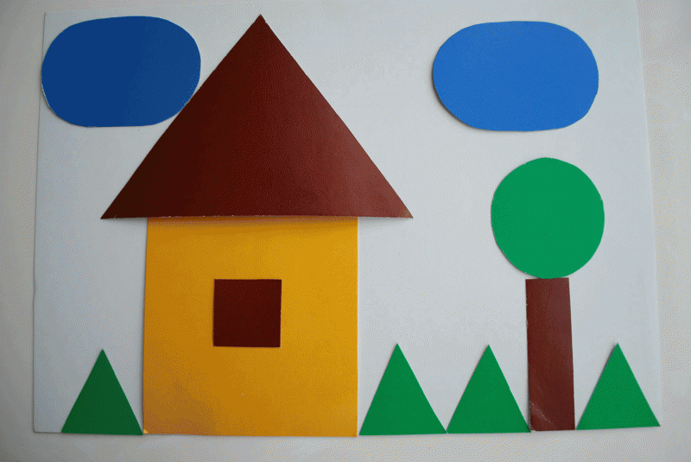  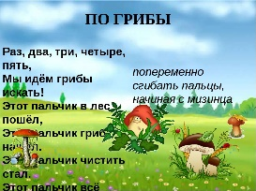
Вторник | Познавательное развитие  Региональный компонент | Окружающий мир  Музыка  Окружающий мир | Тема: «Экологическая тропа весной»  Цель:Расширять представления  детей о сезонных  изменениях в природе.  Показать объекты  экологической тропы весной.  5 Д/И«Где что можно делать?»  Цели: активизация в речи глаголов, употребляющихся в определенной  ситуации.  Слушание «Песенка о весне»  муз.Г.Фрида.  Цель: Развивать умение  самостоятельно определить характер (нежный,ласковый  ,спокойный,  задорный,веселый).  «Мой город,мое село,моя республика»  Цель: закрепить знания о родном крае, и достопримечательности . | 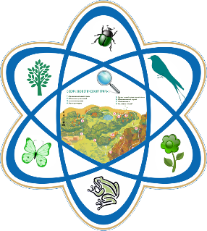
Среда | Познавательное развитие  Физическое развитие  Региональный компонент | Формирование  Элементарных  Математических представлений.  ФИЗИЧЕСКАЯ КУЛЬТУРА  Познаватель-ное развитие | Тема:Закреплять представления о том,что результат счета не зависит от качественных признаков предмета.  Цель:Упражнять в умении сравнивать предметы по величине (в пределах 5),раскладывать их в убывающем и возрастающем порядке,обозначать результаты сравнения соответвующими словами.  4 Д/И «Какое время года?»  Цели: учить соотносить описание природы в стихах или прозе с  определенным временем года; развивать слуховое внимание, быстроту  мышления.  Зрительная гимнастика  « Белка»  Белка дятла поджидала,  (Резко перемещают взгляд вправо- влево.)  Гостя вкусно угощала.  Ну-ка дятел посмотри!  (Смотрят вверх-вниз.)  Вот орехи — раз, два, три.  Пообедал дятел с белкой  (Моргают глазками.)  И пошел играть в горелки.  (Закрывают глаза, гладят веки указательным пальцем).  «Я и моя семья»  Цель; закрепить знания о семье,кто в семье старший(дедушка,папа,мама,  бабушка)младшие в семье ( братья,сестра,).Взаимоотношение между взрослыми и детьми. | 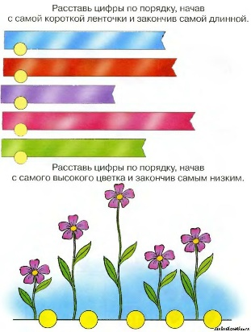  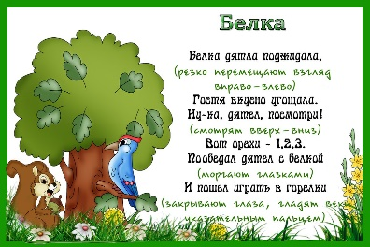
Четверг | Речевое развитие  Социально-коммуникативное развитие | Развитие речи  Музыка  Парциальная программа | Тема:Обучение рассказыванию:работа с картиной-матрицей .  Цель: Учить детей создавать картину и рассказывать о ее содержании,развивать творческое мышление.  Д/И «Так бывает или нет»  Цели: учить замечать непоследовательность в суждениях, развивать  логическое мышление.  Музыкально –дидактическая игра. «Угадай и спой песеньку» на выборочно.  Тема: «Какие листья у мать-и-мачехи?» Цель: Развивать  У детей наблюдательность,  Умение замечать особенности листьев мать-и-мачехи;широкие,округлой  Формы,сверху темно-зеленные,гладкие,холодные  Снизу светло-зеленные покрыты пушком,теплые на ощупь. | 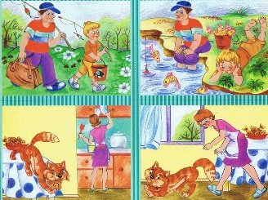  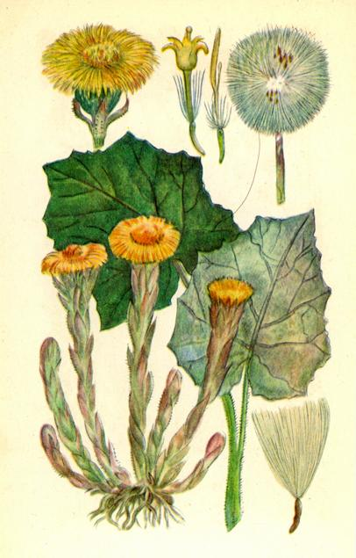
Пятница | Художественно-эстетическое  Развитие  Физическое развитие | Рисование  Физическая культура  Приоритетное направление | Тема: «Мое любимое солнышко»Цель:Развивать  Образные представления,  Воображения детей.  Закреплять усвоенные ранее приемы рисования и закрашивания изображений.  Д/И «Найди ошибку»  Цели: учить отчетливо произносить многосложные слова громко, развивать  слуховое внимание.  Самомассаж  С помощью мячика.  Цель:развивать ручную умелость и мелкую моторику,формировать навыки выразительности,  пластичности в движении.  Тема:  «Колобок»  Цель: Учить детей у прямоугольника сгибать все углы равномерно. Продолжать учить оформлять поделку деталями (рот, нос, глаза). Воспитывать радость от подарков, сделанными своими руками. Жёлтый прямоугольник 20*10см, оранжевый и красный квадраты 3*3см, два оранжевых кружка, клей |   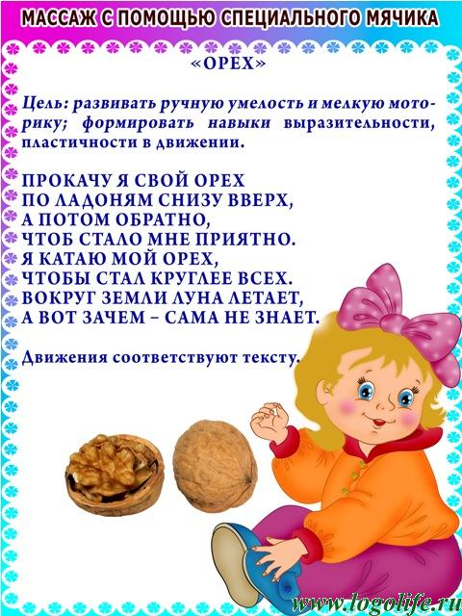  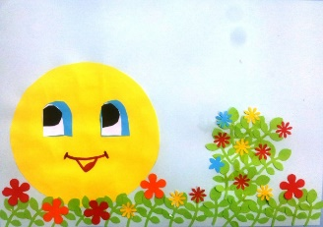
ВОСПИТАТЕЛЬ: Абасова П.А.

